Malá Fatra 2004


Termín: 30.6.2004 - 6.7.2004
Místo: Bránica – Belá (20 km V od Žiliny)
Doprava: autobus SK (45 osob)
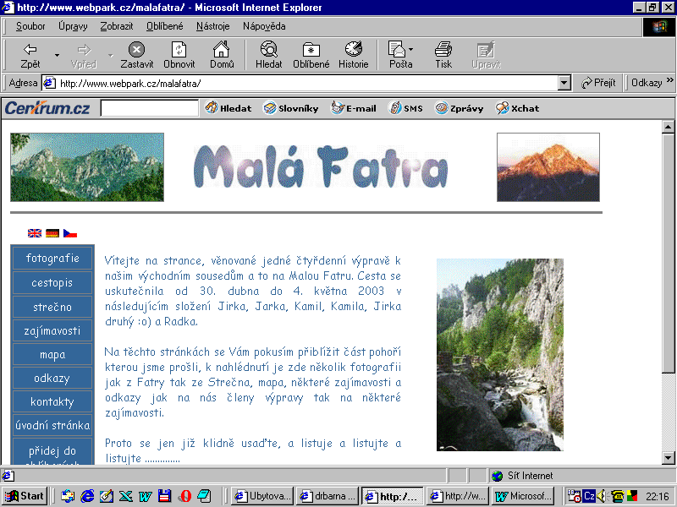
Odjezd: ve středu 30.6.2004 v 8:00 z Chrasti náměstí
Příjezd: v úterý 6.7.2004 navečer do Chrasti
Ubytování: chaty Bránica – Belá, 4 lůžkové pokoje, WC + sprchy na chodbě
Stravování: formou polopenze (začíná se 30.6. večeří a končí 6.7. snídaní)
Program: dle individuálního výběru
- 3 túry – Malá Fatra
- 1 túra – Chočské pohoří

- 1 túra - Roháče
(túry pro výkonnostní turisty)
Dále budou připraveny lehčí varianty túr pro méně zdatné.

Další kulturně – rekreační program:
- termální koupaliště Bešeňová
- skanzen v Brestové
- vlastní kulturní program (divadlo + kytara + zpěv)
Vše se bude odvíjet dle počasí a chuti účastníků.
Pojištění: individuální
Platby: předpokládané náklady na pobyt, stravování, dopravu a režijní poplatky by neměli přesáhnout 3100,- Kč (bude záležet na kurzu koruny), do 15.3.2004 je nutno zaplatit 2000,-Kč, zbytek 1100,-Kč do 31.5.2004 – nejlepší varianta je však do 15.3.2004 zaplatit celou částku
☞ hotově nebo na účet u KB 650 749-531/0100, variabilní symbol: 300604

S přihlašováním a placením neváhejte – kapacita omezena a zájem je velký!!

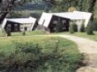
Předběžné i závazné přihlášky přijímá
Tomáš Matras, Jaroslav Matras
Chrašice 632
538 51 Chrast
 (+420) 469 666 334
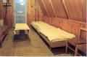

E-mail: tomas.matras@worldonline.cz
Mobil: (+420) 604 483 897 (Tomáš)
Mobil: (+420) 732 425 459 (Jarda)

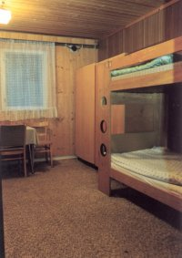
„Chaty Bránica sa nachádzajú v odľahlej a nerušenej časti Terchovskej doliny. S kapacitou 2 x 40 lôžok a pohodlným a jednoduchým ubytovaním sú vhodné pre školské výlety, školy v prírode a rôzne väčšie skupiny návštevníkov. V okolí je množstvo turistických a cykloturistických trás.“

